Муниципальное бюджетное дошкольное образовательное учреждение
детский сад № 9 г. Твери

Педагогический проект
сказка
«Заяц – портной»
в старшей группе

Авторы проекта:
Воспитатель - Суханова М.М.
Музыкальный руководитель - Ашевская В.А.

Заведующий МБДОУ детского сада № 9 Васкецова Е.В. ________________
Актуальность проекта.
Детский театр создаёт неповторимую атмосферу праздничного настроения, помогает сформировать у детей адекватную современному миру поведенческую модель, приобщает к музыкальной культуре, художественной литературе, знакомит с правилами этикета и национальными традициями. Участие в театрализованных постановках открывает в личности ребёнка скрытые таланты, пробуждает творческий потенциал, развивает внимание, память, способствует свободному самовыражению, помогает преодолеть коммуникативные проблемы и почувствовать уверенность в собственных силах.
Выразительность речи развивается в течение всего дошкольного возраста: от непроизвольной эмоциональной у малышей к интонационной речевой у детей средней группы и к языковой выразительности речи у детей старшего дошкольного возраста.
Для развития выразительной стороны речи необходимо создание таких условий, в которых каждый ребёнок мог бы проявить свои эмоции, чувства, желания и взгляды, причём не только в обычном разговоре, но и публично не стесняясь присутствия посторонних слушателей. В этом огромную помощь могут оказать театрализованные игры.
Воспитательные возможности театральной деятельности широки. Участвуя в ней, дети знакомятся с окружающим миром во всём его многообразии через образы, краски, звуки, а умело поставленные вопросы, заставляют их думать, анализировать, делать выводы и обобщения. В процессе работы над выразительностью реплик, персонажей, собственных высказываний незаметно активизируется словарь ребёнка, совершенствуется звуковая культура его речи, её интонационный строй.
Театральные игры развивают эмоциональную сферу ребёнка, позволяют формировать социально-нравственную направленность (дружба, доброта, честность, смелость и др.).
Таким образом, театральные игры помогают всесторонне развивать ребёнка.
Тип проекта: творческий, групповой.
Длительность проекта: долгосрочный (с 08.11.2021г. по 04.02.2022г.)
Участники проекта: воспитатель, музыкальный руководитель, дети старшего дошкольного возраста и их родители.
Цель проекта: развивать артистические способности детей через театрализованную деятельность.
Задачи:
- Совершенствовать память, внимание, коммуникационные навыки;
- Работать над речью, интонацией;
- Развивать способность воспринимать чувства и переживания литературных и сказочных персонажей;
- Способствовать раскрытию артистических способностей и талантов, развивать уверенность в собственных силах;
- Формировать пластические возможности, музыкально-ритмические навыки, совершенствовать координацию тела.
Методы проекта:
- Наглядные: демонстрация наглядного материала (иллюстрации, плакаты, презентации, просмотры театральных произведений для детей с использованием ИКТ);
- Словесные: беседы о театре, объяснение театральных понятий, словесные инструкции, чтение художественной литературы;
- Практические: упражнения на развитие интонации, силы голоса, посещение театра.
- Игровые: театрализованные, дидактические, настольно-печатные и сюжетно-ролевые игры.
Этапы работы над проектом:
1. Подготовительный этап.
- Разработка проекта.
- Подбор методической и художественной литературы по знакомству с театром и развитию театрализованных умений дошкольников.
- Подбор сказки и музыки.
- Составление плана проекта, распределение обязанностей между участниками проекта, координация их действий (Приложение 1).

2. Основной этап.
- Просмотр мультфильма «Заяц – портной» и обсуждение его с детьми.
- Работа над сценарием, ролями.
- Индивидуальные и подгрупповые репетиции отдельных номеров.
- Проведение игр и упражнений по театрализованной деятельности (Приложение 2).
- Заключительная репетиция сказки.
- Тесное сотрудничество воспитателя с музыкальным руководителем.
- Работа с родителями, консультации (Приложение 3).

3. Заключительный этап.
Показ сказки «Заяц - портной» в МБДОУ детского сада № 9 для детей средних групп (Приложение 4).

Ожидаемые результаты:
- Развивается повышенный интерес к миру театра, к самостоятельным занятиям театрализованной деятельностью;
- Исполнительские навыки усложняются и совершенствуются, увеличивается степень самостоятельности подбора средств образной выразительности;
- Дети начинают импровизировать, самостоятельно развивают события, подключая фантазию и воображение;
- Активизируется словарный запас;
- Игра становится инструментом самовыражения ребёнка-актёра, создающего образ персонажа.
- Формируется коллективное сотрудничество.

Список литературы:
- Губанова Н.Ф. «Театрализованная деятельность дошкольников 2-5лет» - Москва: ВАКО 2007.
- Додокина Н.В, Евдакимова Е.С. «Семейный театр в детском саду - Москва: Мозаика-Синтез, 2008.
- Маханева М.Д. «Театрализованные занятия в детском саду» - Москва: Сфера 2003.
- [Электронный ресурс] Режим доступа: http://ds128brn.edu22.info/attachments/article/107/Проект%20-%20В%20театр%20играем-%20речь%20развиваем.pdf
- [Электронный ресурс] Режим доступа: https://nsportal.ru/detskiy-sad/raznoe/2020/08/06/proekt-po-teatralnoy-deyatelnosti-teatr-i-deti
- [Электронный ресурс] Режим доступа: https://nsportal.ru/detskiy-sad/raznoe/2017/10/26/volshebnyy-mir-teatra

Приложение № 1

Планирование и организация проектной деятельности

№ | Мероприятие | Цели | Ответственные | Сроки
I этап - Подготовительный
1 | Разработка проекта. | Сформулировать актуальность, поставить цель, задачи, определить методы решения поставленных задач. | Воспитатель,  музыкальный руководитель. | 08.11.21. - 10.11.21.
2 | Подбор методической и художественной литературы по знакомству с театром и развитию театрализованных умений дошкольников. | Повысить уровень компетентности по теме. | Воспитатель. | 11.11.21. -  15.11.21.
3 | Подбор сказки и музыки. | Создать условия для реализации проекта. | Музыкальный руководитель. | 11.11.21.-15.11.21.
4 | Составление плана проекта, распределение обязанностей между участниками проекта, координация их действий. | Организация деятельности проекта. | Воспитатель,  музыкальный руководитель. | 16.11.21.  -  19.11.21.
II этап – Основной

5 | Просмотр мультфильма «Заяц – портной» и обсуждение его с детьми. | Познакомить детей с сюжетом на экране. | Музыкальный руководитель. | 22.11.21.
6 | Работа над сценарием, ролями. | Распределить роли, формировать умение передавать в движении характерные особенности поведения животных. | Воспитатель. | 23.11.21.  -  24.11.21.
7 | Индивидуальные и подгрупповые репетиции отдельных номеров. | Работать над образами созданными музыкой, через мимику и жесты. Развивать чувство ритма. | Музыкальный руководитель. | 26.11.21.,  03.12.21.,  10.12.21.,  24.12.21.,  14.01.22.,  21.01.22.
8 | Проведение игр и упражнений по театрализованной деятельности. | Развивать и закреплять творческое воображение, внимание, зрительную память, слух. | Воспитатель. | 25.11.21.  -  27.01.22.
9 | Заключительная репетиция сказки. | Закрепление танцевальных движений, развитие выразительности речи, пластики, мимики, жестов. | Воспитатель, музыкальный руководитель, дети. | 28.01.22.
10 | Тесное сотрудничество воспитателя с музыкальным руководителем. | Беседы, подбор костюмов и атрибутов к постановке сказки. | Воспитатель, музыкальный руководитель | 22.11.21.  -  04.02.22.
11 | Работа с родителями. | Консультации, индивидуальные беседы, помощь со стороны родителей в изготовлении костюмов. | Воспитатель, родители. | 22.11.21.  -  04.02.22.
III этап – Заключительный

12 | Показ сказки «Заяц - портной» в МБДОУ детского сада № 9 для детей средних групп. | Реализация проекта. | Воспитатель, музыкальный руководитель,  дети. | 04.02.22.

Приложение № 2

Картотека игр и упражнений по театрализованной деятельности

«Чуткое ухо».
Цель: развитие творческого внимания, наблюдательности, слуха.
Ход: Один игрок закрывает глаза и пытается отгадать, кто из других игроков только что храпел, бурчал или мяукал, т.е. издавал характерные звуки.

«Кто подходил».
Цель: развитие творческого внимания, наблюдательности.
Ход: Эта игра рассчитана на смекалку детей, умение догадываться по определѐнным признакам и чертам. Она предназначена для детей младшего и среднего возраста. Дети образуют круг. Один из играющих становится в середину круга и закрывает глаза (лучше завязать ему глаза платком). Кто-либо из детей по договоренности или по указанию воспитателя тихо подходит к водящему, слегка дотрагивается до его плеча и подает голос, имитируя какого-либо животного, или, изменив свой голос, называет водящего по имени. Затем он возвращается на свое место. Необходимо угадать, кто подходил? Ведущий, открыв глаза, должен ответить правильно. Если угадал, то меняется местами с тем, кто к нему подходил. Не угадал – продолжает водить.
«Музыкальные игрушки».
Цель: развитие музыкальности, чувства ритма и такта.
Ход: Для игры понадобятся: колокольчики, барабанчики (по количеству детей в группе). Раздайте детям инструменты и покажите или напомните, как на них играть. Инструменты лежат на полу рядом с малышами. Побуждаем детей в соответствии с песенным текстом брать инструменты по очереди и, поиграв, убирать (делаем паузы в пении).

Динь-динь-динь-динь колокольчик
Динь-динь-динь-динь колокольчик
Динь – слушай колокольчик
Бам-бам-бам-бам – барабанчик
Бам-бам-бам-бам - барабанчик
Бам – слушай барабанчик
Хлопай-хлопай-хлоп в ладоши
Хлопай-хлопай-хлоп в ладоши
Хлоп – хлопаем в ладоши!

«В машине».
Цель: развитие творческого воображения, голосовых данных, музыкальности, чувства ритма и такта.
Ход: Сидим с шофѐром рядом. Поѐм, имитируем звуки машины.
Би, би, би.
Помочь шофѐру надо!
Би, би, би.
Машинам всем и людям –
Би, би, би,
Бибикать громко будем –
Би, би, би.
Покажите детям машинку, скажите, как она бибикает, побуждайте детей бибикать «как машинки».
Предложите детям «поиграть в машинки»: возьмите руль – бубен или кольцо от пирамиды. Напевая песенку - крутим «руль». На возглас «Би-би» - нажимаем на сигнал, ритмично стучим, по центру бубна - кольца пирамиды).

«Обезьянки».
Цель: игра на развитие творческого внимания, координации движений, зрительной памяти.
Оборудование: кирпичики (кубики) одного или нескольких цветов (у всех детей и ведущего наборы должны быть одинаковыми), можно использовать счетные палочки, спички и т.д.
Ход игры: ведущий предлагает детям: «Давайте мы с вами сегодня «превратимся» в обезьянок. Лучше всего обезьянки умеют передразнивать, повторять все, что видят». Ведущий складывает конструкцию из цветных кирпичиков (или из того материала, который предложен). Ребята должны точнее скопировать не только конструкцию, (форму), но и все его движения.
Вариант: построенную на глазах у детей конструкцию закрывают листом бумаги или коробкой и им предлагается сложить ее по памяти (потом результат сравнивается с образцом).
«Не урони мяч».
Цель: развитие быстроты движений.
Ход: Дети встают у нарисованной в центре зала линии (или шнура). Даѐтся задание: бросить мяч вверх, поймать его, ударить о землю и поймать его, подбросить вверх, сделать хлопок и поймать. Каждое упражнение выполняется с продвижением на один шаг вперѐд (если мяч не упал). Если мяч падает, ребѐнок возвращается к центральной линии и снова начинает выполнять упражнения. Каждый ребѐнок должен дойти до финиша (флажок). Расстояние от линии до финиша - 5-8 метров.

«Замри».
Цель: развитие творческого внимания, спонтанность реакции.
Ход: По сигналу воспитателя (хлопку) дети должны замереть в той же позе, в которой находились в данный момент. Проигрывает тот, кто шевелится, его забирает к себе дракон, он выбывает из игры.

«Снеговик».
Цель: развитие ритмопластики, творческого воображения, физического самочувствия.
Ход: Детям предлагается встать в круг и превратиться в снеговиков, представляя, что на них светит солнышко. Постепенно расслабляя мышцы тела, начать «таять». В конце упражнения необходимо оказаться на полу, и полностью расслабить тело. Игра повторяется 2-3 раза.

Приложение № 3
Консультация для родителей
«Театрализованные игры как средство эмоционально-личностного развития детей»
Игра – наиболее доступный ребенку и интересный для него способ переработки и выражения впечатлений, знаний и эмоций. Театрализованная игра является эффективным средством социализации дошкольника в процессе осмысления им нравственного подтекста литературного или фольклорного произведения. В театрализованной игре осуществляется эмоциональное развитие: дети знакомятся с чувствами, настроениями героев, осваивают способы их внешнего выражения, осознают причины того или иного настроя. Театрализованная игра является средством самовыражения и самореализации ребенка. Участвуя в театрализованной деятельности, дети знакомятся с социальным миром во всем его многообразии через образы, краски, звуки, а, умело поставленные вопросы, побуждают их думать, анализировать, делать выводы и обобщения. В процессе работы над выразительностью реплик персонажей, собственных высказываний незаметно активизируется словарь ребенка, совершенствуется звуковая культура речи. Театрализованная деятельность позволяет решать многие проблемные ситуации от лица какого-либо персонажа. Это помогает преодолеть робость, связанную с трудностями общения, неуверенностью в себе.
Все театрализованные игры можно разделить на две основные группы: режиссерские игры и игры – драматизации.
К режиссерским играм в детском саду относятся некоторые виды театров:
-плоскостной;
-теневой;
-настольный;
-театр на фланелеграф.
В этих играх ребенок или взрослый не являются действующим лицом, они создают сцены, ведут роль игрушечного персонажа – объемного или плоскостного. Они действуют за него, изображают его интонацией, мимикой. Пантомимика ребенка ограничена, поскольку он действует неподвижной или малоподвижной фигуркой, игрушкой.
Игры - драматизации основаны на собственных действиях исполнителя роли, который при этом может использовать куклы или персонажи, одетые на пальцы. Ребенок или взрослый в этом случае играет сам, преимущественно используя свои средства выразительности – интонацию, мимику и пантомимику.
В играх – драматизациях слово связано с действиями персонажей. В данных играх разыгрываются готовые тексты. Это и стихи, и проза, и песенки. Поэтому воспитатель должен отбирать из произведений детской художественной литературы тексты, имеющие воспитательную ценность, отличающиеся четкой последовательностью событий и действий, художественной выразительностью языка, простотой построения фразы, эмоциональной насыщенностью. Участие в театрализованных играх доставляют детям радость, вызывают активный интерес, увлекают их.
Игра-обсуждение «Взаимоотношения».
Эта игра построена на обсуждении стихотворения «Дом с колокольчиком» Льва Ивановича Кузмина:
Стоит небольшой, старинный
Дом над зеленым бугром,
У входа висит колокольчик,
Украшенный
Серебром.
И если ты ласково, тихо
В него позвонишь,
То поверь,
Что в доме проснется старушка,
Седая-седая старушка,
И сразу откроет дверь.
Старушка приветливо скажет:
- Входи, не стесняйся, дружок!-
На стол самовар поставит,
В печи испечет пирожок.
И будет
С тобою вместе
Чаек распивать дотемна,
И старую
Добрую
Сказку
Расскажет тебе она.
Но если,
Но если,
Но если
Ты в этот уютный дом
Начнешь кулаком стучаться,
Поднимешь трезвон и гром,
То выйдет к тебе не старушка,
А выскочит
Баба-яга,
И не слыхать тебе сказки,
И не видать пирога!

После прочтения стихотворения обсудите его с ребенком и выясните, что результат зависит от поведения, от отношения к людям, от намерений. А от того, как ты относишься к другим, зависит то, как будут относиться к тебе.
Задайте следующие вопросы:
— Почему старушка поила ребенка чаем с пирогами и читала добрую сказку?
— Почему во второй части стихотворения вышла к ребенку из того же дома не добрая старушка, а Баба-яга?

Приложение № 4
Сценарий сказки «Заяц - портной».
Использованный источник: сказка М.Ю. Картушиной "Заяц - портной".
Герои: Рассказчик, Заяц, Пёс, Мышки (3), Кошка, Ёжик, Белки (2), Лиса.
Атрибуты: Домик, стол, два стула, швейная машинка, ель, мешок, шапка-ушанка, перчатки (3 пары), пелеринка, валенки, ложки деревянные (пара), коробочка с иголками, шубки (2 шт.), платье бархатное.
Ход сценария:

Рассказчик:
На полянке, под сосной,
Жил- был заинька косой,
Но не просто белый заяц,
А известный всем портной. (Под музыку выходит Заяц).
Заяц:
Да! Я Заяц не простой,
Самый лучший я портной!
Что, друзья, мне сшить для вас?
Я приму любой заказ?
Рассказчик:
О том, что есть в лесу портной,
Узнал лохматый пес.
И он примчался к мастерской,
И свой заказ принес! (Под музыку выходит Пёс).
Пёс:
Днем и ночью дом большой я стерегу,
Службу верно и усердно я несу! Гав!
Заяц:
Ну, зачем же так кричать?
Что желаешь заказать?
Пёс:
Ты мне, Заинька, скорей,
Шапку новую пошей.
Ночью холодно. Боюсь,
Очень скоро простужусь!
Заяц:
Завтра встретимся мы снова,
Будет шапочка готова!
Пёс:
Буду очень, очень рад!
Позову к тебе зверят,
Кого встречу на дороге,
Чтоб заказов было много! (Пёс убегает, выходят Мышки, исполняют танец).
Рассказчик:
Мышки- модницы спешат,
Платья пестрые шуршат.
Мышки:
Здравствуй, заинька- косой,
Мы слыхали - ты портной.
Сшей перчатки нам скорей,
Ждем мы к ужину гостей. (Под музыку выходит Кошка).

Кошка:
Не меня ли в гости ждете?
Гость, такой как я в почете!
Мыши:
Кошка, кошка, ой беда!
Разбегайтесь, кто куда! (Под музыку Кошка догоняет Мышей)
Кошка:
Заяц, мой тебе привет!
Узнаешь меня иль нет?
Заяц:
Не угодно ли присесть?
Кошка:
Небольшое дело есть!
Для моей пушистой спинки,
Сшей мне, зайка, пелеринку!
Заяц:
За обновой будьте в среду,
Буду ждать я вас к обеду.
Кошка:
Что ж, надеюсь я на Вас,
До свиданья!
Заяц: В добрый час! (Заяц берет материал. Кошка уходит, Заяц шьёт).
Пелеринку дошиваю,
Мех покрепче прикрепляю.
Самую осталось малость.
Ой, иголочка сломалась!
Не сходить ли мне к ежу,
Может, даст, коль попрошу! (Подходит к домику Ежа)
Заяц: Здравствуй, ёжик!
Ежик:
Здравствуй, зайка!
Посмотри сюда на милость -
Мои валенки прохудились!
Зайка, добрый, поскорей
Мои валенки подшей! (Ёжик играет на ложках, Заяц подшивает валенки)
Заяц: Вот, готово!
Ежик: Ну и ну! (смотрит на валенки)
Как тебя отблагодарю?
Заяц:
Ежик, я сегодня сразу много получил заказов,
А иголок не осталось, и последняя сломалась!
Ежик:
Я за эти валенки дам иголок маленьких. (Дает коробочку с иголками)
Заяц:
Побегу скорей домой! (Убегает в домик)
Рассказчик:
Хорошо, друзья, живется
Рыжим белочкам в лесу.
Они танцуют и поют,
Очень весело живут! (Белочки исполняют танец).
Заяц:
Эй вы, белки-озорницы,
Рыжехвостые сестрицы,
Хватит прыгать вам без толку,
По осинам и по елкам!
Белки:
Здравствуй, зайка!
Шубки белкам залатай-ка.
В шубках снежною порой,
Будет нам тепло зимой!
Заяц:
Ваши теплые обновы
Завтра будут все готовы! (Белки спрятались, а Заинька побежал к себе домой).
Рассказчик:
В лесу тихо - ель скрипит,
Кто-то к нам сюда спешит. (Выходит Лиса)
Лиса:
О шляпках и нарядах
Я думаю всегда,
Но кто же будет шить их?
Конечно заяц, да!
К нему, скорее побегу,
Его я быстро украду! (Останавливается у дома Зайца, стучится).
Лиса:
Здравствуй, заинька- косой,
Знаю - модный ты портной!
Платье бархатное сшей
Мне, голубчик, поскорей!
Заяц:
Платье? (Трет глаза, Лиса подкрадывается сзади).
Хорошо, сошью! (Лиса берет мешок)
Лиса:
Ап! (накрывает мешком)
Посидишь в мешке косой,
Славный заинька- портной!
Поскорее б лапы унести,
Пока Пёс храпит у конуры. (Под музыку появляется Пёс)
Пёс:
Кто-то ходит здесь в лесу.
Чую рыжую Лису!
Здесь Лисица?
Рассказчик: Да!
Пёс:
Не уйти ей никуда!
Вот она! Стоять! Ни с места!
Лапы вверх! Что за спиной?
Лиса:
Если так уж интересно,
Здесь мешок совсем пустой!
Пес: Я не верю - покажи! (Лиса убирает мешок, выходит Заяц).
Лиса:
Ой, простите вы меня!
Вас не буду огорчать,
И портного обижать!
Рассказчик:
Что ж простим ее друзья?
Звери:
Простим!
Заяц:
И на праздник пригласим!
Демонстрацию моделей -
Проведем у нашей ели.
Рассказчик:
А готовы ли обновы?
Заяц:
Все заказы в срок готовы!
Рассказчик:
Всех в лесу портной обшил,
Никого не позабыл!
(Звучит музыка. Начинается дефиле костюмов зверей)
Рассказчик:
Мышки - в новеньких перчатках
Сшиты по последней моде,
(Проходят мышки, встают на свои места)
И, изящно выгнув спинку,
Кошка в новой пелеринке.
(Кошка идет, встает с мышками)
Еж в подшитых валенках,
Протопает удаленько.
(Ежик встает на свое место)
Шубки белкамзалатал,
(Выходят Белочки)
Псу ушанку он отдал.
(Пёс показывает шапку)
В платье бархатном Лиса–
Настоящая краса!
(Выходит Лиса)
Рассказчик:
Ох, и чудная у ели демонстрация моделей!
Все звери:
Заяц - просто молодец!
Тут и сказочке конец!
(Все герои выходят на поклон).

Приложение № 5

Фото
- Просмотр мультфильма «Заяц – портной» и обсуждение его с детьми.
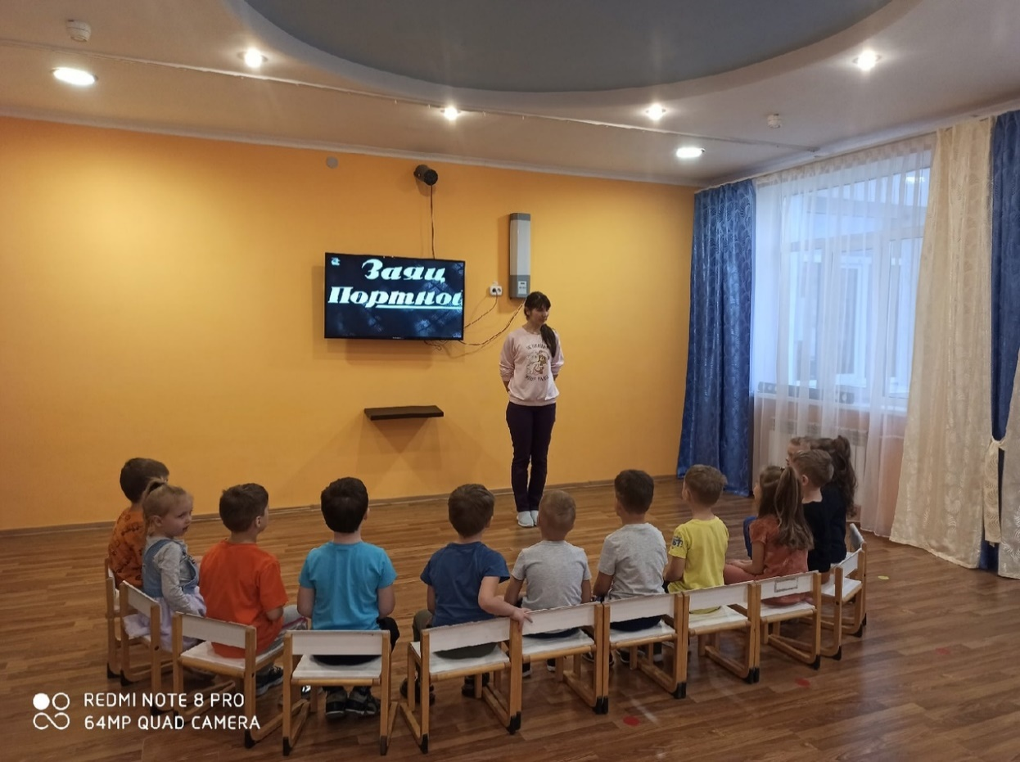

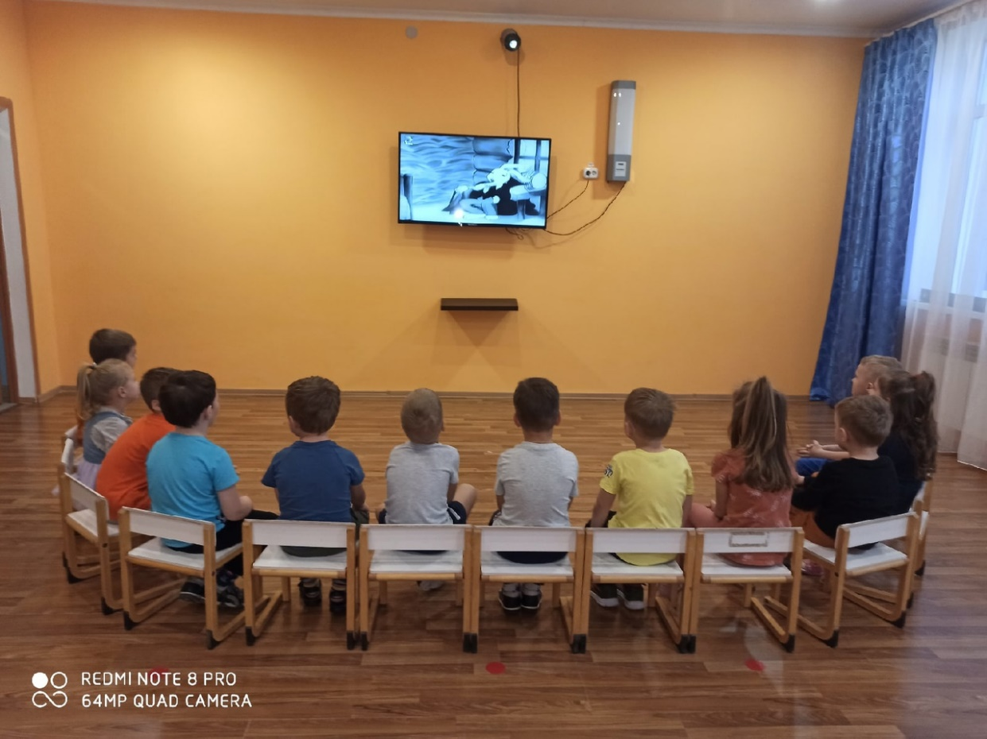

- Игры
«Чуткое ухо»

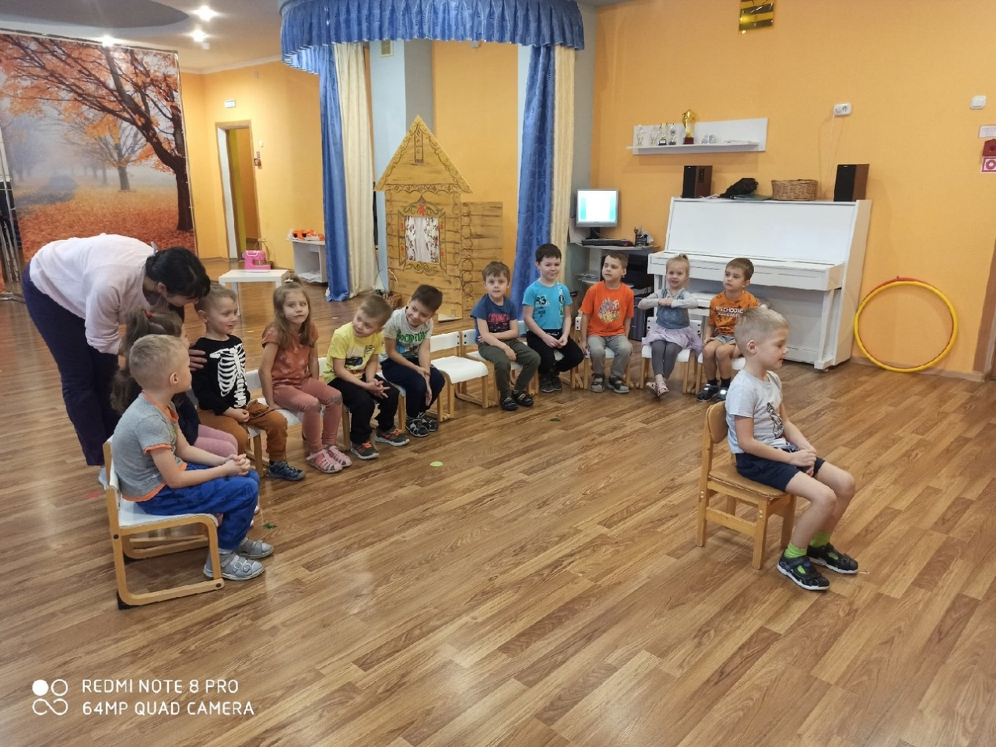

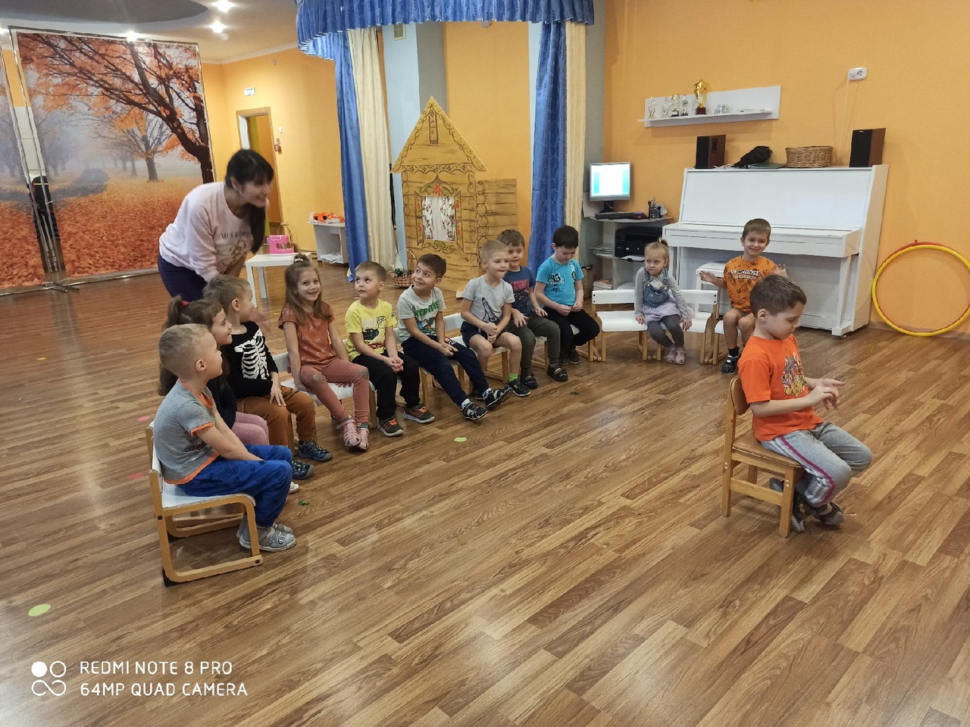

«Кто подходил»

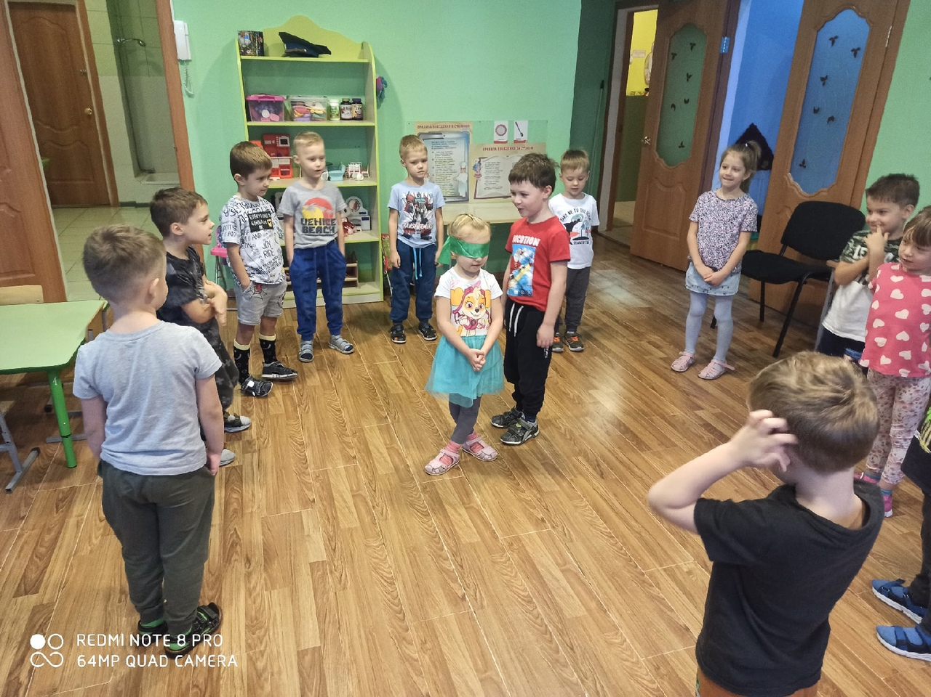

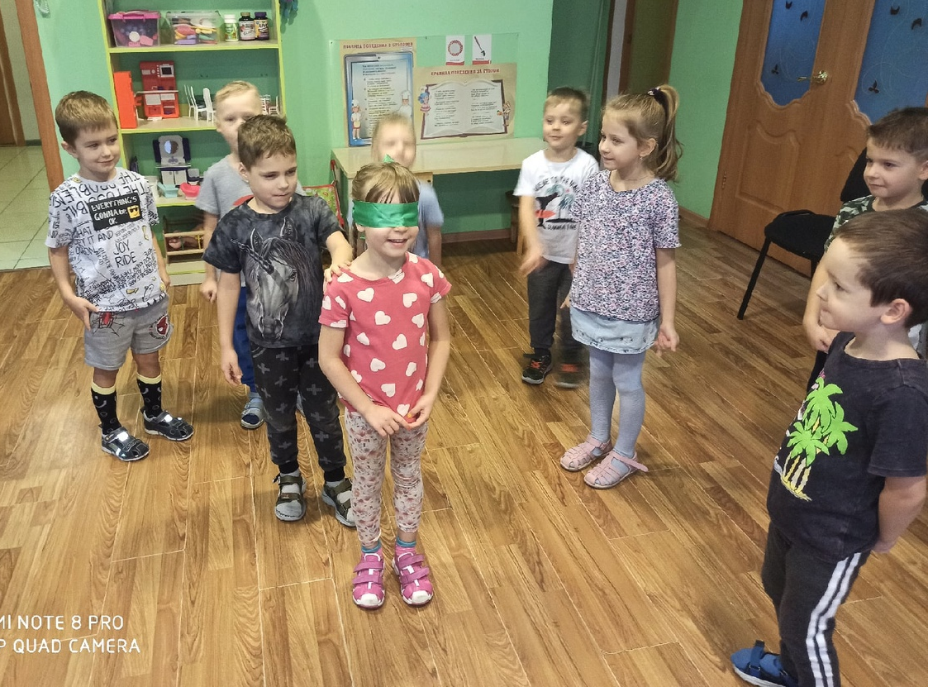

«Замри»

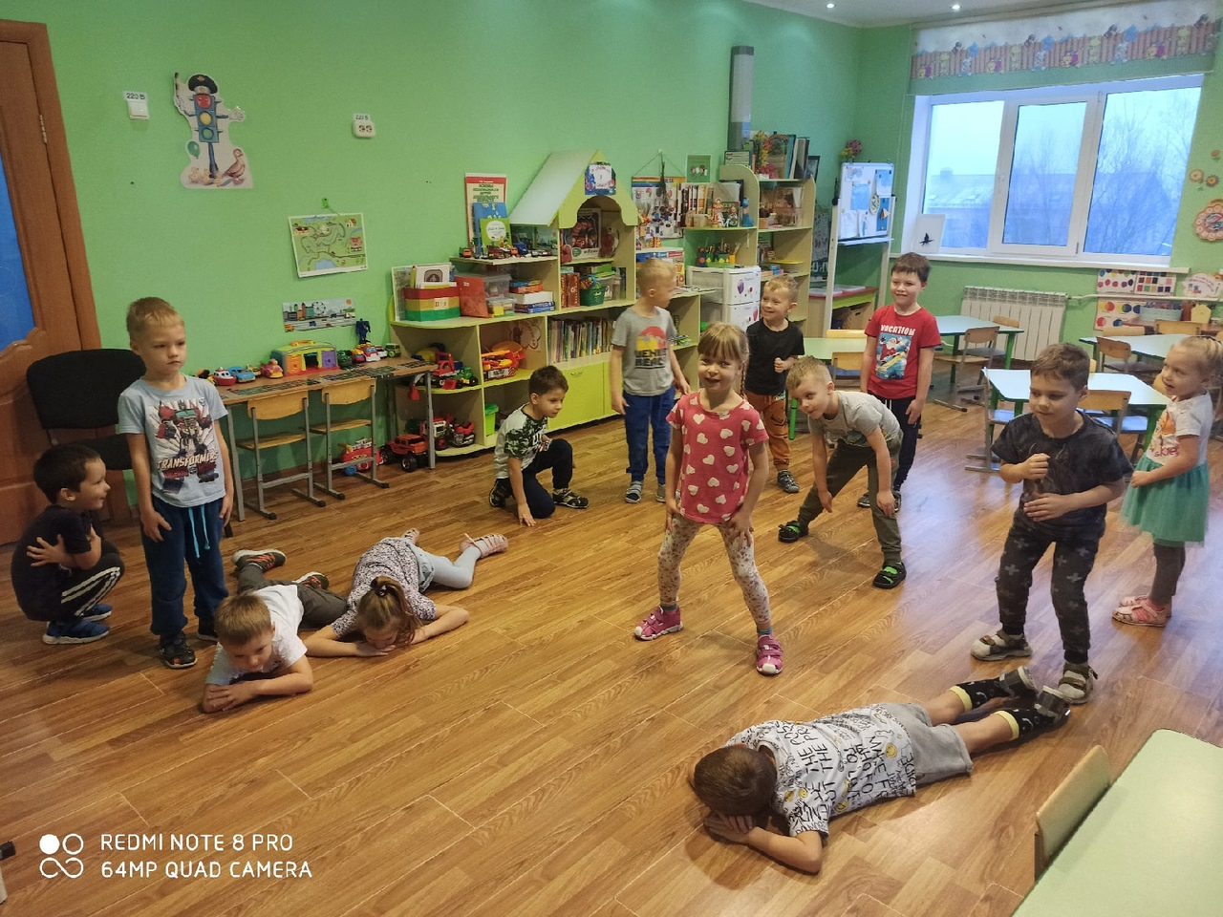

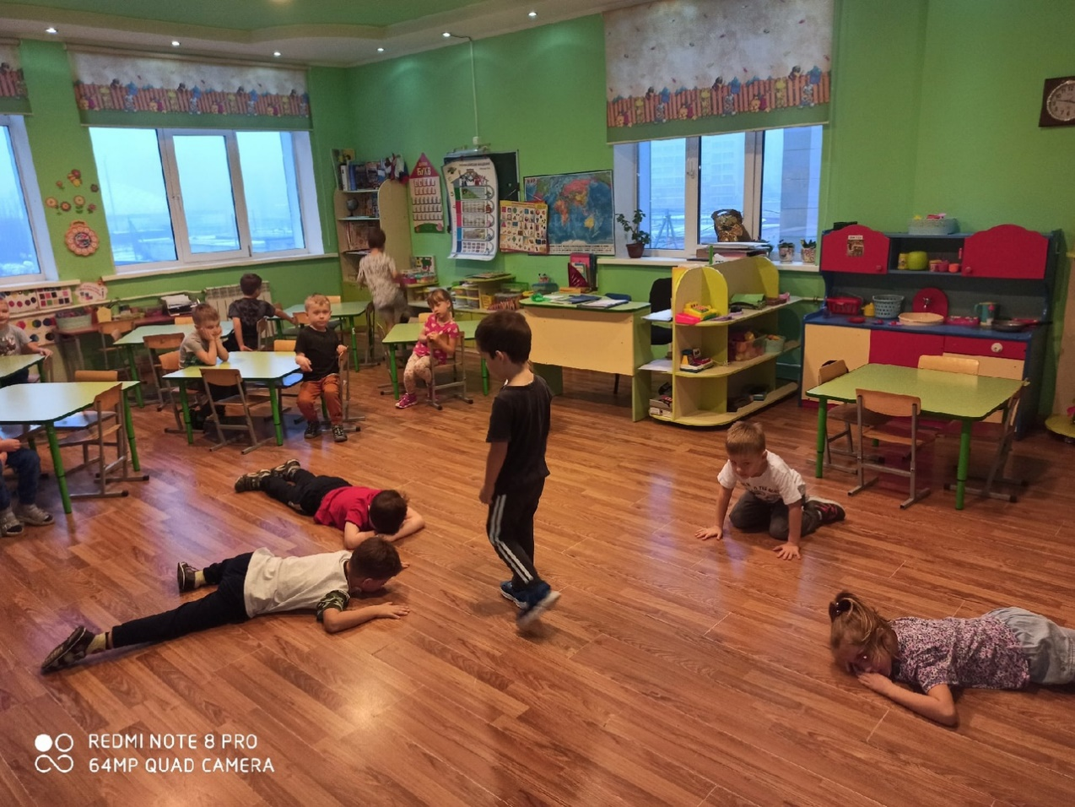

«Снеговик»

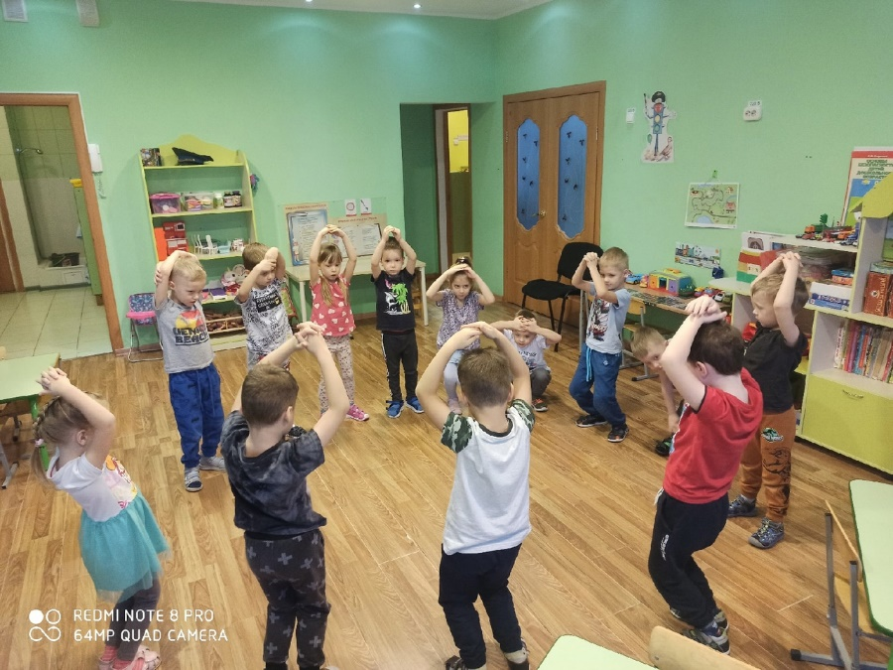
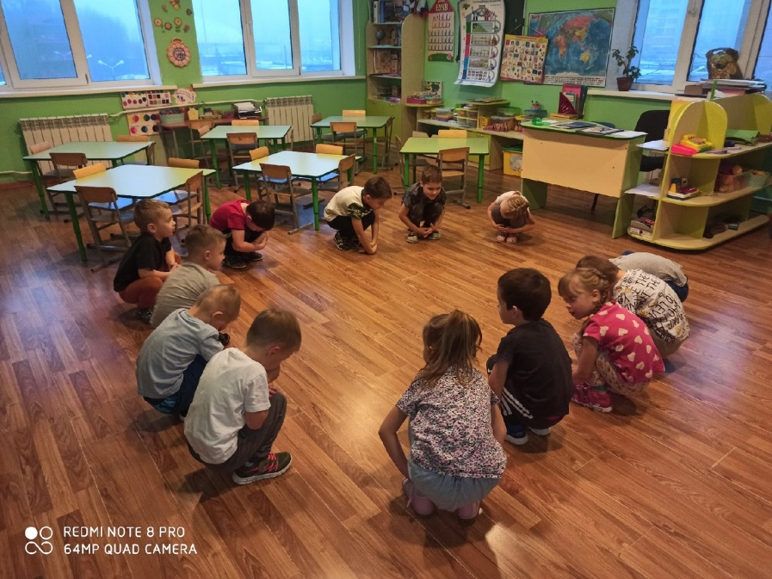
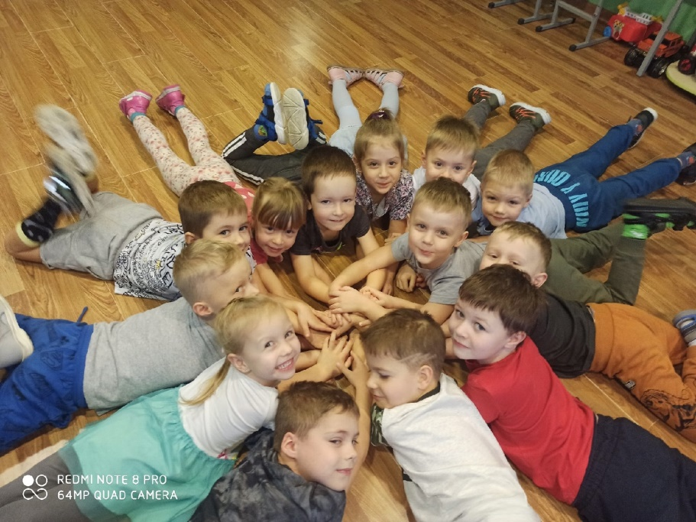
- Костюмы, атрибуты и декорации.

